Ciencias de la educación
Artículos de revisión

Utilización de herramientas ofimáticas por parte de docentes y estudiantes universitarios ecuatorianos

Use of office automation tools by Ecuadorian teachers and university students

Uso de ferramentas de automação de escritório por professores e estudantes universitários equatorianos

Walter Alberto Bailón-Lourido ^{I}
walter.bailon@uleam.edu.ec
https://orcid.org/0000-0002-3262-8033

Geovanny Oswaldo Arauz-Barcia ^{II}
geovanny.arauz@uleam.edu.ec
https://orcid.org/0000-0002-6968-4370

David Gabriel Macias-Valencia ^{III}
david.macias@uleam.edu.ec
https://orcid.org/0000-0003-1945-753X

Correspondencia: walter.bailon@uleam.edu.ec
*Recibido: 16 de marzo de 2021 *Aceptado: 22 de abril de 2021 * Publicado: 10 de mayo de 2021

- Magister en Finanzas y Comercio Internacional, Magister en Auditoria de Tecnologías de la Información, Especialista en Diseño Curricular por Competencias, Ingeniero en Sistemas, Analista de Sistemas, Tecnólogo en Computación Administrativa, Docente de la Universidad Laica Eloy Alfaro de Manabí, Manta, Ecuador.
- Magister en Gerencia De Proyectos Educativos y Sociales, Especialista en Diseño Curricular Por Competencia, Magister en Administración de Empresas Mención Dirección Financiera, Analista de Sistemas, Tecnólogo en Computación Administrativa, Docente de la Universidad Laica Eloy Alfaro de Manabí, Manta, Ecuador.
- Especialista en Diseño Curricular por Competencia, Contador Público, Licenciado en Ciencias de la Educación Especialidad Computación Comercio y Administración, Licenciado en Contabilidad y Auditoría, Tecnólogo en Computación Administrativa, Docente de la Universidad Laica Eloy Alfaro de Manabí, Manta, Ecuador.
Resumen
El propósito de este estudio es conocer en investigaciones previas la utilización de herramientas ofimáticas por parte de docentes y estudiantes universitarios ecuatorianos, con un enfoque cualitativo, de tipo documental, apoyado en la recopilación de investigaciones previas donde se toca la temática de herramientas ofimáticas en Ecuador. Se establece un argumento teórico sobre: ofimática, generalidades sobre las herramienta ofimáticas, entornos de trabajo en ofimática y utilización de la tecnología de la información y la comunicación (TIC) en la educación universitaria. Se requiere una constante formación y actualización en las herramientas ofimáticas tanto de escritorio como las disponibles en internet, tanto para los docentes como para los estudiantes. En el contexto actual, con la suspensión de actividades presenciales por la pandemia de Covid-19, los docentes universitarios han trasladado sus clases al entorno virtual; sin embargo, pese a que han estado capacitados en herramientas ofimáticas, no han podido establecer una dinámica motivadora e innovadora en estos desafíos para la continuidad del proceso educativo, y los estudiantes lo ven reflejado, lo cual un gran porcentaje detalla que las clases virtuales no son satisfactorias.
Palabras claves: Estudiantes; Docentes; Herramientas ofimáticas; TIC; Educación universitaria.

Abstract
The purpose of this study is to know in previous research the use of office automation tools by Ecuadorian teachers and university students, with a qualitative, documentary-type approach, supported by the collection of previous research where the topic of office automation tools in Ecuador is discussed. . A theoretical argument is established on: office automation, general information on office automation tools, office automation work environments and the use of information and communication technology (ICT) in university education. Constant training and updating is required in both desktop office tools and those available on the internet, both for teachers and students. In the current context, with the suspension of face-to-face activities due to the Covid-19 pandemic, university teachers have moved their classes to the virtual environment; However, although they have been trained in office tools, they have not been able to establish a motivating and innovative dynamic in these challenges for the continuity of the educational process, and students see this reflected, which a large percentage details that virtual classes do not are satisfactory.
Keywords: Students; Teachers; Office tools; ICT; University education.

Resumo
O objetivo deste estudo é conhecer em pesquisas anteriores o uso de ferramentas de automação de escritório por professores e estudantes universitários equatorianos, com uma abordagem qualitativa do tipo documental, apoiado no acervo de pesquisas anteriores onde o tema ferramentas de automação de escritório no Equador é. discutido. Um argumento teórico é estabelecido em: automação de escritório, generalidades sobre ferramentas de automação de escritório, ambientes de trabalho de automação de escritório e o uso de tecnologias de informação e comunicação (TIC) na educação universitária. São necessários treinamentos e atualizações constantes, tanto das ferramentas de desktop office quanto das disponíveis na internet, tanto para professores quanto para alunos. No contexto atual, com a suspensão das atividades presenciais por conta da pandemia Covid-19, os professores universitários migraram suas aulas para o ambiente virtual; Porém, embora tenham recebido formação em ferramentas de escritório, não têm conseguido estabelecer uma dinâmica motivadora e inovadora nestes desafios para a continuidade do processo educativo, e os alunos veem isso reflectido, o que uma grande percentagem detalha que as aulas virtuais não são satisfatórios.
Palavras-chave: Estudantes; Professores; Ferramentas de escritório; TIC; formação universitária.

Introduction
Los cambios ocurridos en las últimos cien años han sido vertiginosos, dando paso a la creación de nuevos escenarios en donde el ser humano tiene un impacto digital, pues en toda actividad humana y social está presente la tecnología (Andrade et al., 2017), y es que en la actualidad, el uso de la tecnología a nivel mundial se incrementa, por lo que cada día se hace más indispensable para la solución de trabajos y actividades, al hacer nuestra vida más fácil y cómoda, mediante una mejor optimización del tiempo y la reducción de distancias (Méndez 2020).
Al reconocer que las tecnologías en la gestión y comunicación en el trabajo son necesarias en la actualidad, es preciso estar en constante aprendizaje. Por ello, para el desempeño de las actividades laborales, profesionales y académicas, las herramientas ofimáticas que se encuentran inmersas en la tecnología de información y comunicación (TIC), se requiere capacitación, ya que en estos momentos el mundo se mueve a la par de los procesos y avances en computación e internet.
En este contexto, el uso de las TIC en las universidades del mundo no escapa a esa realidad, lo que ha sido uno de los principales factores de inducción al cambio y adaptación a las nuevas formas de hacer y de pensar iniciadas a partir de los ochenta en los distintos sectores de la sociedad (Quintero , 2020).
La presencia de la tecnología en las universidades se convierte en una garantía para que la sociedad en general pueda aprovechar las bondades de su beneficio; en tal sentido, el éxito del proceso enseñanza-aprendizaje requiere que tanto los estudiantes como los docentes se apropien de las herramientas básicas que les brinda la oportunidad de ampliar sus conocimientos (Hernández y Gamboa, 2016).
Los avances tecnológicos y herramientas que se desarrollan dentro de las instituciones educativas universitarias para abordar los diversos tópicos de las materias, se está presentando cada vez más con mayor velocidad, lo que requiere que tanto los docentes como los estudiantes universitarios estén a la par de ellos y cuyas actividades diarias pueden estar relacionadas con tareas desde una información en la que se requiera un procesador de texto o una presentación para una exposición o ponencia, así como también presentar gráficos u hojas de cálculos con un procesador de datos o enviar información con el uso de internet a través de aplicaciones o herramientas que el binomio docente-estudiante deben conocer, sino a la perfección, al menos en su forma básica.
Así como Garzón et al. 2019, mencionan sobre la constante presencia de cambios e innovaciones en los procesos de enseñanza–aprendizaje donde el docente puede desconocer otras herramientas tecnológicas e innovadoras, o puede que no realice búsquedas de nuevas maneras de lograr que los estudiantes comprendan mejor los temas que se preparan para ellos, se debe estar conscientes, como indica Muñoz et al. (2011), de la importancia de la capacitación docente en el manejo de los recursos tecnológicos, es necesario indagar sobre este aspecto de las herramientas ofimáticas en las instituciones universitarias de Ecuador.
Ahora bien, indican Vásquez-Ponce et al. (2020) que desde el año 2020, la pandemia del Covid-19, no solo afectado la salud de la población mundial, sino que afectó el sistema educativo. El sector académico ha sido directamente afectado y forzado a modificar sus mecanismos de pedagogía para adecuarse a los de la teleeducación, buscando mantenerse en funcionamiento (Banco Interamericano de Desarrollo - BID, 2020).
Al respecto, vale la pena agregar que esta modalidad, no consiste únicamente en cargar y descargar archivos de una plataforma virtual, radica en la búsqueda de estrategias didácticas, las cuales deben ser de fácil comprensión y de este modo los estudiantes afiancen los contenidos aportados por sus profesores (Estada et al, 2015). Asimismo, Cáceres (2021) menciona que al elaborar la programación, debe ser enviada con anticipación a los estudiantes, donde se puedan observar los objetivos y estrategias didácticas, seleccionar los equipos y herramientas ofimáticas complementarias tanto para el uso de actividades de los docentes como de las actividades que enviaran los estudiantes.
En síntesis, el presente artículo tiene como propósito principal conocer en investigaciones previas la utilización de herramientas ofimáticas por parte de docentes y estudiantes universitarios ecuatorianos, ya que para el tema abordado, se compiló información de cinco artículos que tratan sobre este contenido, fundamentado en una metodología de enfoque cualitativo, de tipo documental.

Desarrollo
Como complemento teórico en la investigación, se tomaron referentes sobre: ofimática, generalidades sobre las herramienta ofimáticas, entornos de trabajo en ofimática y utilización de la tecnología de la información y la comunicación (TIC) en la educación universitaria, los cuales se presentan en los próximos párrafos.
Ofimática
Tomalá y Lusero (2010), indican que la ofimática es el conjunto de técnicas, aplicaciones y herramientas informáticas que se utilizan en funciones de oficina para optimizar, automatizar y mejorar los procedimientos o tareas relacionados (p.08). Las autoras mencionan que las herramientas ofimáticas permiten idear, crear, manipular, transmitir y almacenar información necesaria en una oficina. En este momento, es fundamental que estas estén conectadas a una red local o al internet.
Por otro lado, Naranjo y Rodríguez (2012), refieren que la ofimática es un conjunto de partes de hardware y software que me sirven para crear, editar, modificar, almacenar, transmitir y recibir digitalmente información que la misma persona crea y manipula con un determinado propósito. Por lo que puede ser usado en oficinas de diversa índole e indispensable en ambientes académicos y en las actividades cotidianas, donde pueden facilitar muchas tareas que se presentan en día a día.
Así, el término ofimática viene de la unión de las palabras: oficina e informática y permite la automatización de los procesos de oficinas (Mainato, 2016). Por lo que, la aplicación de herramientas ofimáticas es muy extensa y su finalidad es cubrir todas las necesidades laborales de una oficina que a diario se requieren. Entonces, se refiere a todas las herramientas y métodos que se aplican a las actividades para el procesamiento de datos escritos, visual y sonoro en un computador, cuyo objetivo es facilitar mejoría, simplificación y automatización de las actividades diarias de una institución, organización, compañía o grupo de personas.
La ofimática ya no se limita solamente a capturar documentos manuscritos, incluye las siguientes actividades, tales como: el intercambio de información, gestión de documentos administrativos, tratamiento de datos numéricos, planificación de reuniones y administración de cronogramas de trabajos (Valiente, 2021).

Generalidades sobre las herramienta ofimáticas
Las herramientas de ofimática son un conjunto de técnicas, aplicaciones y programas informáticos que se utilizan en funciones de oficina para optimizar, automatizar y mejorar los procedimientos y tareas relacionados (Red Smartpeme Pontevedra, 2021). Esas herramientas (procesador de texto, hoja de cálculo, presentaciones, agenda, entre otros) suelen presentarse en paquetes de programas conocidos como “suites de oficina u ofimática”.
Al respecto, indican que en la actualidad las suites ofimáticas dominantes en el mercado son, por parte del software pagado, Microsoft Office, la cual posee sus propios formatos cerrados de documentos para cada uno de sus programas. Respecto al software libre, está Open Office, desarrollado por Sun Microsystems, también con un formato para cada programa, pero de código abierto. Es habitual que al comprar un ordenador, este ya venga con una suite de ofimática pre instalada en él (generalmente Microsoft Office), comprándose las licencias en el mismo momento de adquirir el ordenador.
Las suites de ofimática incluyen las siguientes herramientas: Procesador de textos (Ej. Word de Microsoft); hoja de cálculos (Ej. Excel de Microsoft); programa para presentaciones (Ej. PowerPoint de Microsoft); gestor de datos (Ej. Access de Microsoft) y herramienta de diagramas (Ej. Visio de Microsoft). Ahora bien, la Red Smartpeme Pontevedra, (2021), detalla que hay dos tipologías relevantes en cuanto a las suites de ofimática se refiere:
- Soluciones de escritorio: es la solución tradicional que están instaladas directamente en los propios ordenadores de la empresa. Por ejemplo, Microsoft Office y Open Office.
- Soluciones online: están en un servidor externo al cual se accede por la conexión de internet, y se pueden crear documentos de texto, hojas de cálculo, etc, como si estuviesen en el escritorio. Ejemplos: Google Apps, Office 365.

Con esta solución se consigue una accesibilidad a la información desde cualquier dispositivo con conexión a internet y alojando la información en la nube, sin tener que mantener infraestructuras complejas dentro de una institución o empresa.

Entornos de trabajo en ofimática
En el entorno ofimático, es suficiente tener ordenadores personales sencillos, conectados entre sí y a internet, formando redes entre los que se comparte información y se abaratan costos (Jaramillo et al., 2019). Por lo que no es necesario contar con grades equipos; sin embargo, esto ha incrementado en los usuarios la dependencia de un computador, laptop, tablet y/o celular para sus actividades cotidianas en el que se utilizan las herramientas ofimáticas y mucho más en la educación universitaria, requerido tanto por docentes como por estudiantes, mucho más en este tiempo de pandemia por Covid-19.
En este sentido, la Red Smartpeme Pontevedra (2021), menciona que en los entornos de trabajo de las herramientas ofimáticas se encuentra:
- Apache OpenOffice: es una suite ofimática libre, líder para el procesamiento de textos, hojas de cálculo, presentaciones, gráficos, bases de datos y más.
- Google Apps: es un paquete de productividad basado en la nube para ayudar a autónomos y pequeños negocios a conectarse y a trabajar desde cualquier lugar y dispositivo.
- Office 365: es una versión gratuita en la nube del conjunto de aplicaciones de Microsoft Office que es una de las suites más usadas en todo el mundo.
Por su parte Quintero (2020), menciona los siguientes entornos de trabajo:
- Office365: proporciona un espacio para la creación de sitios web pequeños, grupos de trabajo, almacenamiento en la nube, chat o edición online de documentos.
- Zoho: es un grupo de aplicaciones web que permiten crear, compartir y almacenar archivos en línea.
- Google Apps for Education: está enfocado especialmente al ámbito de la educación, en el que se incluyen diversas herramientas de Google que permiten trabajar en línea.

Utilización de la tecnología de la información y la comunicación (TIC) en la educación universitaria
Pineda (2015), detalla que la utilización de las TIC tienen herramientas y programas informáticos, lo que permite proveer a las personas información mediante ordenadores, internet, video conferencias, entre otros, éstas herramientas almacenan, procesan, sintetizan, recuperan y transmiten información dentro del mundo laboral, educativo, administrativo, etc.
Es por ello, que en la actualidad el uso de las TIC, es de gran importancia en la comunicación, ya que tienen como fin mejorar la calidad de vida de las personas y agilizar gestiones y tareas administrativas dentro de un entorno y a la vez pueden ser utilizadas como herramientas para la búsqueda, consulta y elaboración de información.
En este sentido Paredes-Parada (2018) indica que un estudio centrado en el uso de TIC realizado por Van Der Vyver (2009) desde el factor estudiante que, como nuevo profesional, debe ser un solucionador de problemas que comprende los negocios y la tecnología; en particular, se muestra cómo la tecnología puede resolver problemas de negocios; además, señala que el perfil de dicho estudiante de las TIC debe ser adaptable y posibilitar respuestas variadas, autonomía y actuar como un agente de cambio en la organización.
Por otro lado, refiere Paredes-Parada (2018) que una visión ética en el uso de las tic en la enseñanza universitaria fue presentada por Nordkvelle y Olson (2005), en donde señalan que se atribuye el fracaso al factor docente por la resistencia o falta de voluntad como factores preponderantes, aunque existe una necesidad de análisis desde un ángulo diferente, por lo que se plantea la necesidad de cambio de políticas educativas e incluir a la tecnología, la práctica y uso como parte de los valores morales del docente en la enseñanza.
Para finalizar, Paredes-Parada (2018) indica que un estudio de la Universidad Victoria (Australia), realizado por Venables y Tan (2012) muestra las dificultades surgidas a partir de los mismos desafíos locales, nacionales e internacionales con respecto a las tic y proponen una serie de programas informáticos necesarios para la actualización del docente que permitan el manejo de la escritura, cálculos numéricos e información informática autónomamente en diferentes contextos y medios. Con ello se tiene de referencia que se ha evolucionado en este aspecto y que en lo sucesivo lo será mucho más en el área educativa universitaria, por lo que tanto estudiantes como docentes deben prepararse y capacitarse aún más en donde se tengan deficiencias.

Materiales y métodos
La metodología a implementar en este artículo es de enfoque cualitativo, fundamentado en la recopilación de investigaciones previas en el que se toca la temática de herramientas ofimáticas en Ecuador. Por tanto, el tipo de investigación es documental, tal como establece Arias (2012), “es un proceso basado en la búsqueda, recuperación, análisis, crítica e interpretación de datos secundarios, es decir, los obtenidos y registrados por otros investigadores en fuentes documentales: impresas, audiovisuales o electrónicas” (p.27). Y como en toda investigación, el aporte es sobre nuevos conocimientos. A tales efectos, se realizó una revisión documental de una muestra intencional de cinco artículos relacionados con el tema de las herramientas ofimática en la educación universitaria de Ecuador, a saber:
- Impacto de las TIC en la Educación Superior en el Ecuador, de: Santiago Fernando Vinueza Vinueza y Verónica Patricia Simbaña Gallardo, presentado en el año 2017.
- Buenas prácticas en el uso de tecnologías de la información y comunicación (TIC) en universidades ecuatorianas de Wladimir Paredes-Parada, en el año 2018.
- Las herramientas de la web 2.0 en la mediación pedagógica universitaria, de la autoría de ZEsthela María San Andrés Laz, Marcos Fernando Pazmiño Campuzano, Kevin Michael Mero Ramírez y Carlos Luis Pinargote Navarrete, desarrollado en el 2018.
- Herramientas tecnológicas colaborativas como medio de aprendizaje en la educación superior del Ecuador, de la autora Roxana Patricia Cedeño Villacís, del año 2019.
- Percepción de la educación virtual en instituciones de educación superior 2020 – 2020 cuyos autores son: Margoth Chávez, Vladimir Rivera y Giovanny Haro del presente año 2021.
En ellos se indaga sobre los resultados obtenidos en cada artículo, para obtener lo que se requiere del tema sobre las herramientas ofimáticas, tomando sólo lo pertinente en este aspecto y así conocer la realidad que han plasmado otros autores en los últimos años en la educación universitaria ecuatoriana.

Análisis y discusión de resultados
A continuación se presentan los resultados que poseen los artículos tomados como muestra, en referencia a las herramientas ofimáticas:
En primer lugar, el artículo presentado por Vinueza y Simbaña (2017) sobre el impacto de las TIC en la Educación Superior en el Ecuador, contiene que la situación de las TIC en Ecuador, genera grandes discusiones, mucho estudios y constantes demandas y propuesta, incluso desde el Estado. Los autores indican que al respecto, organismos como The World Bank, Knowledge Assessment Methodology para el 2009 demostraba lo rezagado que estaba Ecuador en la conformación de esa sociedad del conocimiento (ver figura 1), cuya realidad comienza a ser asumida por el Estado y de allí surgen medidas en el marco constitucional.
Así, en la Ley Orgánica de Educación Superior (LOES) en los artículos del 1-6, se establece que los objetivos de la educación superior deben estar sumados a los derechos que conllevan a una educación superior de calidad con carácter humanista, cultural y científico fomentando la participación de los estudiantes con el fin de lograr una producción de conocimientos significativos.

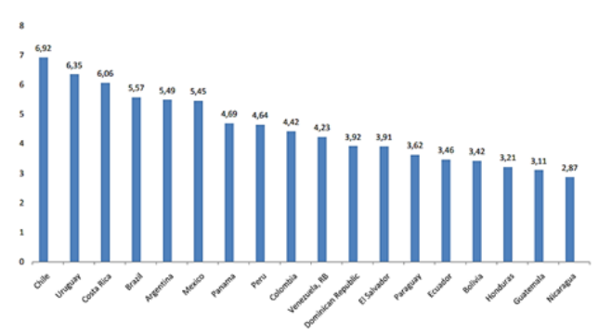
Figura 1: Índice de progreso hacia la sociedad del conocimiento
Fuente: Vinueza y Simbaña (2017), tomado de The World Bank, Knowledge Assessment Methodology (2009).

Por otro lado, información emitida por el Instituto Nacional de Estadística y Censos (INEC) en el año 2016, indica que un poco más de la mitad de la población de los ecuatorianos tiene acceso a internet con respecto al año 2008, donde se puede visualizar que al año 2016, el crecimiento en los siguientes 8 años ha sido el doble, por lo que se puede inferir que a través del paso del tiempo se ha mejorado el acceso al internet, sin embargo aún así es muy difícil llegar a ciertas zonas del país por la falta de infraestructura y niveles tecnológicos (ver tabla 1).

Tabla 1: Porcentaje de la población ecuatoriana que tiene acceso a Internet
Desagregación | Año | Indicador
Nacional | 2008 | 25.7%
 | 2009 | 24.6%
 | 2010 | 29.0%
 | 2011 | 31.4%
 | 2012 | 35.1%
 | 2013 | 40.4%
 | 2014 | 46.4%
 | 2015 | 50.5%
 | 2016 | 55.6%
Fuente: Vinueza y Simbaña (2017), tomado de INEC, Quito, Ecuador (2016).

La siguiente tabla muestran la manera como ha crecido la forma de uso del internet para el aprendizaje, debido a que en las universidades se está notando la presencialidad virtual y las nuevas formas de pedagogía e instrucción formativa.

Tabla 2: Uso del Internet en la categoría del aprendizaje en el Ecuador
Desagregación | Año | Indicador
Nacional | 2008 | 40.1%
 | 2009 | 38.7%
 | 2010 | 40.0%
 | 2011 | 29.1%
 | 2012 | 27.5%
 | 2013 | 31.7%
 | 2014 | 26.5%
 | 2015 | 25.4%
 | 2016 | 23.2%
Fuente: Vinueza y Simbaña (2017), tomado de INEC, Quito, Ecuador (2016).

Esta tabla muestra que el uso del internet con respecto al aprendizaje ha disminuido del 40.1% que se encontraba en el 2008 con un porcentaje del 25.7% de la población que tenía acceso, ahora se puede observar que existe una contradicción con respecto al 2016, del uso del internet con respecto a la educación y aprendizaje es de un 23.2% tomando en cuenta que en ese año el acceso al internet es de 55.6%, donde los autores plantean una hipótesis con respecto a los datos que fueron expuestos por el INEC, llegando a la conclusión de que a pesar de que la mitad de los ecuatorianos tiene acceso al internet, un poco menos de esta población usa el internet como modo de educación y aprendizaje. Las herramientas tecnológicas juegan un papel importante en la educación superior, todos los recursos son necesarios para revolucionar el conocimiento, el docente debe hacer uso de todos ellos para que el estudiante llegue a comprender su clase de manera dinámica y el discente aportar de manera recíproca para mejorar en todas las actividades que se presenten virtualmente.
Luego, el artículo de Paredes-Parada (2018), titulado Buenas prácticas en el uso de tecnologías de la información y comunicación (TIC) en universidades ecuatorianas, presenta en cuanto a las herramientas ofimáticas y otros programas, un análisis en la figura 2, donde se puede observar que casi en su totalidad utilizan el Word como herramienta de trabajo con un 92% aproximadamente, seguidos de PowerPoint, Excel y edición de pdf, con un 84%, 76% y 54% aproximadamente, lo que significa que el uso de herramientas de escritorio de Microsoftsigue dominando el mercado académico. Con bajo porcentaje de uso tenemos a Lattes con un 3.5%, probablemente porque es una herramienta relativamente nueva o más compleja, lo que sí podemos destacar es que la herramienta spss, muy utilizada en todo tipo de investigaciones y análisis, es poco utilizada con un 9% en promedio.

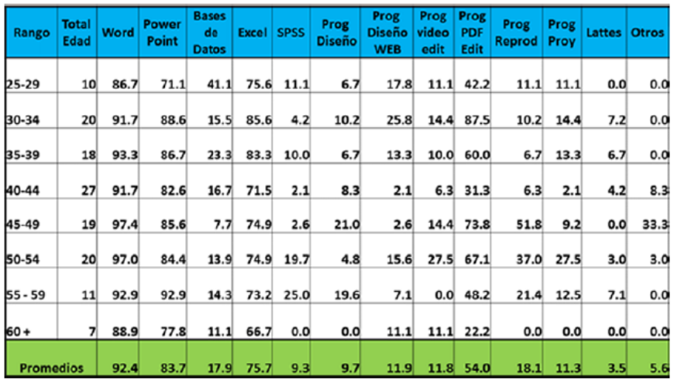
Figura 2: Tabla sobre las herramientas: Programas
Fuente: Paredes-Parada (2018)

El autor explica que en las herramientas como Word y Power Point todos los grupos obtienen porcentajes muy cercanos al promedio, sin destacar ningún grupo en particular; en el uso de Excel destaca que los docentes con más de 60 años, está por debajo del promedio con un 67% aproximadamente. Los de 30-34 años son los que más utilizan el Excel con un 86%. Para el uso de edición de pdf, los docentes que más lo utilizan son los de 30-34 años con un 88%, seguido por los docentes entre 45-54 y también los de 35-39, que tienen porcentajes sobre el promedio, mientras los de 40-44 y los mayores a 55 tienen porcentajes menores al promedio.
Si se agrupan a docentes a tiempo completo entre las edades de 25-29 años se puede afirmar que son los que tienen el porcentaje más bajo en el uso de Word, con un 60% aproximadamente, quizás porque usan otro tipo de herramientas para el procesamiento de texto (Open Access), mayormente las que se encuentran online. Otro de los datos a resaltar es que los programas para el seguimiento y desarrollo de proyectos no es utilizado por los docentes mayores a 54 años y los mayores a 60 casi no utilizan ninguna de las herramientas descritas, pero sí, en gran mayoría, usan Word y PowerPoint con un 67% para cada herramienta.
Respecto a la herramienta sobre recursos de internet, el autor detalla que en la figura 3 se puede observar que la herramienta de mayor uso en promedio de todos los grupos de edades es el correo electrónico, con un 74% y las que menos utilizan son los mailinglist (listas de interés), con un 8% aproximadamente; pueden considerarse instrumentos relativamente nuevos. Uno de los datos importantes es que una herramienta tan conocida como el Facebook es poco utilizada con un 30%. En general, las redes sociales tienen porcentajes bajos, siendo el Twitter la herramienta que en promedio mayormente utilizan, con un 40% aproximadamente.

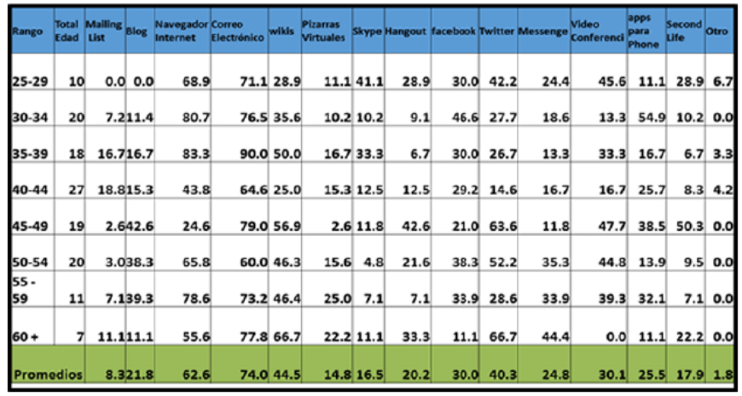
Figura 3: Tabla sobre la utilización de herramientas en internet
Fuente: Paredes-Parada (2018)

Para el correo electrónico el grupo que mayormente lo utiliza es el que está entre 45 y 49 años con un 79%; los dos grupos entre 25 a 34 y los de mayores a 60, son los que pasan el promedio en el uso de esta herramienta, los restantes cuatro grupos están por debajo del promedio. En el mailinglist, solo los grupos de 40-49 años sobrepasan el promedio y el resto está por debajo de la misma. El uso de blog, que para la educación es muy importante, es muy bajo, con tan solo un 22% aproximadamente y solo los grupos cuyas edades fluctúan entre 45-59 años son los que se ubican sobre el promedio.
Las aplicaciones para teléfonos con fines educativos son utilizadas en un bajo porcentaje, con un 26% aproximadamente y solo los grupos entre 30-34 años, 40-44, 45-49 y 55-59 están por encima del promedio (relacionado al año en que se muestra el artículo que es en el 2018).
Seguidamente, el artículo de los autores ZEsthela María San Andrés Laz, Marcos Fernando Pazmiño Campuzano, Kevin Michael Mero Ramírez y Carlos Luis Pinargote Navarrete, presentado en el 2018 sobre las herramientas de la web 2.0 en la mediación pedagógica universitaria, refleja los siguientes resultados en relación al tema de herramientas ofimáticas que se trata en esta investigación:
Una de las interrogantes que plantean los autores es: ¿Cuál es el nivel de conocimiento/habilidad que tienen los docentes sobre las herramientas de la web 2.0-3.0?, cuyas respuestas se plantean en la siguientes figuras 4 y 5.

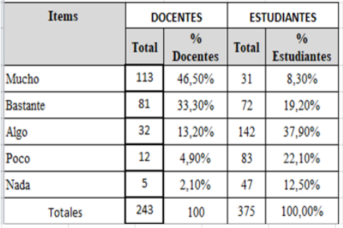
Figura 4: Tabla sobre el conocimiento/habilidad que tienen los docentes sobre las herramientas de la web 2.0-3.0.
Fuente: Docentes y estudiantes de la Universidad Técnica de Manabí

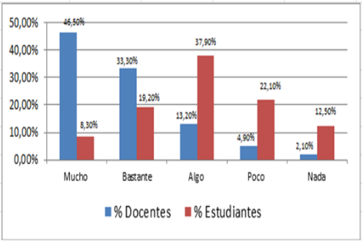
Figura 5: Gráfico sobre el conocimiento/habilidad que tienen los docentes sobre las herramientas de la web 2.0-3.0.
Fuente: Docentes y estudiantes de la Universidad Técnica de Manabí

La respuesta a la encuesta aplicada para esta interrogante es indagar el conocimiento/habilidad que tienen los docentes sobre las herramientas de la web 2.0-3.0, la cual arrojó como resultado lo siguiente: en el ítem Mucho un 46.50% para los docentes y 8.30% para los estudiantes; en la opción Bastante 33.30% docentes y 19.20% estudiantes; Algo 13.20% para los docentes y 37.90% de parte de los estudiantes; en la siguiente opción Poco 4.90% para los docentes y 22.10% los estudiantes; y, la opción Nada, 2.10% para docentes y 12.50% estudiantes.
Al respecto, se precisa que hay una contradicción entre los resultados de los docentes que indica que tienen mucho conocimiento/habilidad sobre las herramientas Web 2.0-3.0 y estudiantes que indica que solo posen algo de conocimiento/habilidad para el uso de estas tecnologías.
Posteriormente en la pregunta sobre: ¿Cuáles de las siguientes herramientas de la web 2.0-3.0 utiliza en el proceso docente-educativo?, las respuestas se muestran en las figuras 6 y 7.

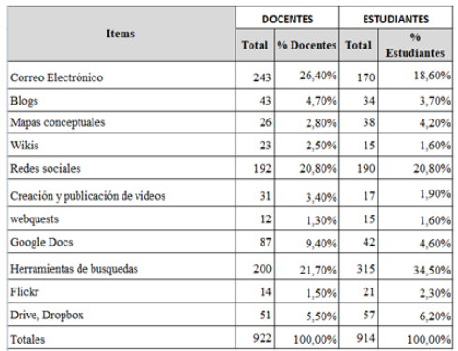
Figura 6: Tabla : Herramientas de la web 2.0 utilizados en el proceso docente-educativo
Fuente: Docentes y estudiantes de la Universidad Técnica de Manabí
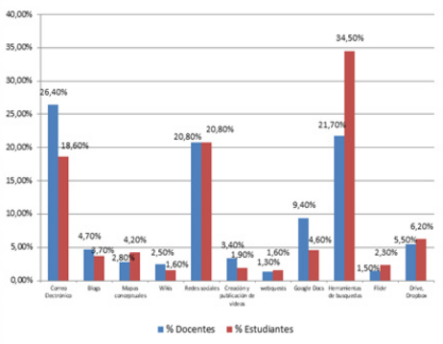
Figura 7: Gráfico : Herramientas de la web 2.0 utilizados en el proceso docente-educativo
Fuente: Docentes y estudiantes de la Universidad Técnica de Manabí

Aquí, indican los autores de la investigación que las herramientas que ofrece la web 2.0-3.0, contribuyen al desarrollo de estrategias que favorecen a los procesos cognitivos, convirtiéndose en esenciales para el aprendizaje autónomo de los estudiantes. No obstante, a través de la encuesta se pudo conocer que son pocas las herramientas de la web 2.0-3.0 (que a su vez implican herramientas ofimáticas) utilizadas en el proceso docente-educativo, teniendo entre las principales: Correo electrónico 26.40% para docentes y 18.60% para estudiantes; herramientas de búsqueda 21.70% docentes y 34.50% estudiantes; redes sociales 20.80% docentes y estudiantes respectivamente; y, la herramientas Google Docs, Drive, Dropbox, Mapas conceptuales, Wikis, Creación y publicación de videos, Webquests, Flicks no tienen mayor uso tanto de parte de los docentes como de los estudiantes, que son precisamente las que son de aplicación como herramienta ofimática.
Con ello, se observa la necesidad de ampliar las alternativas metodológicas para el proceso formativo universitario, con vistas a mejorar la implantación de las herramientas Web 2.0-3.0, que permitan trabajar de una forma colaborativa, entre docentes y estudiantes, los autores refieren que sería una oportunidad de adquisición de mayores competencias que potencien el aprendizaje de herramientas ofimáticas en línea, aunado a que se requiere de un cambio e innovación de parte de los docentes debido a la enseñanza que supone en la formación del futuro profesorado.
Posteriormente, el artículo de Cedeño (2019) sobre Herramientas tecnológicas colaborativas como medio de aprendizaje en la educación superior del Ecuador, muestra que cada día, aparece un nuevo aplicativo sobre estas herramientas o una versión mejorada, es así que, en la red de redes como es conocido el internet, se pueden encontrar herramientas informáticas desarrolladas para fines específicos, como es el caso del sector de la educación. Indica que actualmente hay muy buenos software gratuitos, que se pueden incorporar para el aprendizaje y emiten un gráfico que se muestra en la figura 8, donde se enlistan algunas herramientas tecnológicas que se utilizan para potenciar este proceso, a saber.

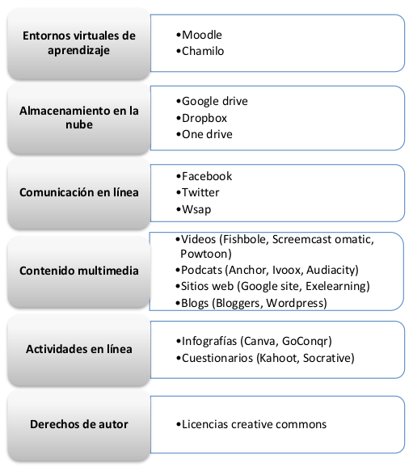
Figura 8: Gráfico sobre herramientas tecnológicas colaborativas que potencian el aprendizaje en la educación superior
Fuente: Cedeño (2019)

La autora refiere que, los entornos virtuales de aprendizaje (EVA) como Moodle o Chamilo, son plataformas de software libre, ideales para apoyar el proceso educativo, permiten el docente crear virtualmente un aula de clase, cargar el contenido y los recursos educativos; además se puede crear espacios que permitan la interacción alumno-estudiante y estudiante-estudiante, lo que facilita el colaborativo en actividades como lo son el foro, chat y la wiki.
De igual forma, el almacenamiento en la nube ha traído consigo un modelo innovador en la manera de almacenar, crear y compartir ficheros; entre ellos están Google drive, Dropbox y One drive, aunque no son los únicos en la web, pero sí los más utilizados como herramientas ofimáticas en internet. La empresa Google, lleva la delantera porque tiene interesantes aplicaciones que no solo se centran en almacenar, sino que le permite crear documentos, sin recurrir a las aplicaciones de ofimática de la empresa Microsoft.
Actualmente, las redes sociales, se usan como medio de comunicación en línea entre el docente y estudiantes; por supuesto, teniendo en cuenta su correcto uso, con reglas fijadas para temas relacionados al ámbito académico. Las herramientas ofimáticas y el contenido multimedia, se ha transformado en un elemento clave para la enseñanza-aprendizaje, donde el instructor puede preparar recursos educativos para potenciar una clase y reforzar el aprendizaje de sus estudiantes. Existe mucha información en la web que sirve como material complementario; pero, lo que se busca, es que el docente sea capaz de preparar su propio contenido educativo, tales como: blogs, podcats, videos, infografías y mapas mentales.
Asimismo, considera la autora que también es importante que todo el material educativo que el docente ha creado sea compartido y reutilizado de manera responsable.
Por último, Chávez, Rivera y Haro (2021), en su artículo referido a la: Percepción de la educación virtual en instituciones de educación superior 2020 – 2020, reflejan que se realizaron encuestas a los estudiantes de todos los ciclos académicos de la carrera de Contabilidad y Auditoría.
Por lo que, los autores describen que a razón del tiempo de crisis sanitaria y económica se puede determinar que, de los estudiantes encuestados, el 68% tiene dispositivo propio para las clases virtuales mientras que el 32% indica que no. Acerca del manejo de los dispositivos tecnológicos como medio para la educación virtual los encuestados indicaron que, los dispositivos que manejan para a la ejecución de clases virtuales son: Computadora el 53%, Celular el 46%, Tablet el 0%.
Asimismo indican que la capacidad y habilidad de manipular la tecnología es un factor influyente, por tal razón es importante que los estudiantes comprendan estas actividades y se determinó que, el de manejo de la tecnología por parte de las personas encuestadas es: Muy bien el 8%, Normal el 84%, Mal el 0%, Muy mal el 8%.
Por otro lado, consideran que de acuerdo a la localización donde los estudiantes reciben las clases virtuales, los encuestados mencionan que, ejercen sus clases: En su hogar el 62%, Casa de un familiar el 21%, Casa de un amigo el 8%, Cyber el 4%, Otros el 5%. Para la conexión a las clases virtuales los encuestados mencionan que la mala señal de internet es: Siempre el 12%, Frecuentemente el 81%, Nunca el 7%.
Sobre el tiempo establecido para el acceso a la clase de los estudiantes respondieron que: tienen 5 minutos el 45%, 10 minutos el 38%, 10 minutos o más el 8%, Ninguna de las anteriores el 9%. Los métodos y creatividad que los docentes tienen para que las clases sea más dinámica y motivadoras, los estudiantes consideran que el docente posee métodos de enseñanza de la siguiente forma: Si el 17%, No el 18%, Algunos el 47%, Pocos el 18%.
Para conocer la ayuda y accesibilidad que los docentes brindan ante tal situación, mediante la encuesta se determinó que los docentes son accesibles al brindar ayuda a los estudiantes: Si el 23% son accesibles, No el 9%, Algunos el 56%, Pocos el 11%. Por otro lado, el 93% de los encuestados afirman que las estrategias deberían ser óptimas para captar la atención del estudiante puesto que tienden a distraerse fácilmente y el 5% manifestó que las clases están bien como están y no se debe plantear estrategias para captar la atención del estudiante. Los autores afirman que las respuestas para la interrogantes sobre si este nuevo impacto en la educación tendrá resultados satisfactorios comparado con la educación presencial; los estudiantes encuestados mencionan que las clases no son satisfactorias en un 80% y el 20% sí lo consideran.

Conclusiones
Desde hace mucho tiempo, el hecho de tener una computadora, una laptop, una tableta o un celular inteligente, dejó de ser un lujo y ahora es una necesidad, si bien no se tienen todos, por lo menos uno de estos equipos existe en el hogar de un docente o de un estudiante universitario, al igual que en su lugar de trabajo, es decir, la institución universitaria.
Estos equipos permiten ser la herramienta de trabajo o estudio imprescindible en la actualidad, donde se pueden desarrollar diversas actividades para obtener la atención del estudiante en una materia y a éste mejorar su proceso de aprendizaje de manera significativa.
Para ello se requiere que las instituciones universitarias capaciten desde su ingreso tanto al estudiante como al docente en las herramientas ofimáticas básicas e ir avanzando en formación constante.
De acuerdo a lo observado en la compilación de los resultados obtenidos de las cinco investigaciones, en el lapso comprendido del año 2017 al 2021, se tienen las siguientes precisiones concluyentes:
- De acuerdo al INEC (2016), de todos los ecuatorianos, la población que tenía acceso a internet se ubicaba en un 55,6% y la población que lo utilizaba para el aprendizaje era del 23,2%, es decir, menos de la cuarta parte de la población de Ecuador puede acceder al internet para sus estudios.
- Existe desconocimiento parcial sobre el manejo de los recursos ofimáticos, en porcentaje promedio, utilizan mucho más el paquete de soluciones de escritorio de Microsoft (word, power point, excel y pdf) y desde el internet utilizan en mayor porcentaje el correo electrónico.
- Hay una oportunidad para potenciar las habilidades y destrezas en herramientas ofimáticas en linea, las cuales deben ser aprovechadas por docentes y estudiantes.
- En el estudio más reciente, en el año 2020 y presentado en el año 2021, refleja que el 68% de los estudiantes universitarios ecuatorianos posee un dispositivo tecnológico, de los cuales el 53% es una computadora para poder estudiar. Por otro lado, indican que la señal de internet es mala en un 81% en la opción frecuentemente.
- Los estudiantes consideran en que algunos docentes poseen métodos y creatividad de clases dinámicas y motivadoras con un 47%, lo cual debería estar por encima del 50% si previamente han obtenido capacitación en herramientas ofimáticas.
- •Asimismo los estudiantes mencionan en un 80% que la situación actual con clases virtuales no son satisfactorias para ellos.
El uso de los recursos ofimáticos en la labor diaria del docentes debe ser una fuente de motivación para los estudiantes, ya que a través de ello puede innovadar y captar la atención de los estudiantes, los cuales pueden así sentirse motivados y dispuestos a aprender. En este sentido, los docentes debentener el interés para aprender el manejo de los recursos ofimáticos y sus actualizaciones, sobre todo las que se ofrecen de manera en línea a través de internet.
Por otro lado, las universidades, tienen la responsabilidad y el compromiso de proporcionar un entorno virtual, donde exista el mejoramiento continuo, la capacitación y el buen servicio de formación para con sus estudiantes y docentes.

Referencias
- Andrade, M., Ortiz, J. y Cadena, S. (2017). Resultados de implementación de la plataforma educativa virtual Universidad Central del Ecuador. https://cutt.ly/xvfzNxe
- Arias, F. (2012). El Proyecto de Investigación:Introducción a la metodología científica. Sexta edición. https://cutt.ly/2vge8BN
- Banco Interamericano de Desarrollo (BID). (2020). La educación superior en tiempos de COVID 19. https://cutt.ly/3vfzXml
- Cáceres, K. (2020). Educación virtual: creando espacios afectivos de convivencia y aprendizaje en tiempos de covid-19. https://cutt.ly/7vfrvWl
- Cedeño, R. (2019). Herramientas tecnológicas colaborativas como medio de aprendizaje en la educación superior del Ecuador. https://cutt.ly/yvfuAiI
- Chávez, M., Rivera, V. y Haro, G. (2021). Percepción de la educación virtual en instituciones de educación superior 2020 – 2020. https://cutt.ly/TvfrhEw
- Estrada, V., Febles, J., Passailaigue, R., Ortega, C. y León, M. (2015). La educación virtual. Diseño de cursos virtuales. Samborondón – Ecuador. Editorial Universidad ECOTEC.
- Garzón, M., Rosado, M. y Bello, Y. (2019). Análisis de la aplicación de un Objeto de Aprendizaje en estudiantes de la Universidad Católica de Santiago de Guayaquil (UCSG) Ecuador. https://cutt.ly/qvfzz8X
- Hernández, C., Arevalo, M., & Gamboa, A. (2016). Competencias tic para el desarrollo profesional docente de Educacion Basica. Praxis & Saber, 44-45.
- Instituto Nacional de Estadísticas y Censos (INEC). (2016). Estadísticas. https://www.ecuadorencifras.gob.ec/
- Jaramillo, K., Campi, J. y Sánchez, T. (2019). Informática y ofimática una herramienta pedagógica. https://recimundo.com/index.php/es/article/view/560/768
- Mainato, S. (2016). Uso de las herramientas ofimáticas y su incidencia en el proceso de enseñanza-aprendizaje a estudiantes de primer año de bachillerato general unificado, en la asignatura de informática aplicada a la educación, de la Unidad Educativa N° 6 “Combatientes de Tapi”, del Cantón Riobamba, en la provincia de Chimborazo. https://cutt.ly/svfyTt3
- Muñoz, P., González, M. y Fuentes, E. (2011). Competencias tecnológicas del profesorado universitario: Análisis de su formación en ofimática. https://cutt.ly/tvfzf23
- Méndez E. y Reyes, J. (2019). Herramientas informáticas básicas en los bachilleratos del distrito de educación 23D02 del cantón Santo Domingo, Ecuador. https://cutt.ly/Gvfzpon
- Naranjo, M. y Rodríguez, D. (2012). Las herramientas ofimáticas y su incidencia en el campo académico. https://cutt.ly/6vftdZQ
- Nordkvelle, Y. y Olson, J. (2005). Ethics and the practice of teachers. Education and Information Technologies, 10(1-2), 21-32.
- Paredes-Parada, W. (2018). Buenas prácticas en el uso de tecnologías de la información y comunicación (TIC) en universidades ecuatorianas. https://cutt.ly/svfrocc
- Pineda, L. (2015). Desarrollo de una estrategia basada en herramientas web 2.0 para la enseñanza de la ofimática en bachillerato técnico. https://cutt.ly/xvfus2z
- Quintero, J. L. (2020). Las tecnologías de la información y las comunicaciones como apoyo a las actividades internacionales y al aprendizaje a distancia en las universidades. http://scielo.sld.cu/pdf/rus/v12n1/2218-3620-rus-12-01-366.pdf
- Red Smartpeme Pontevedra. (2021). Características y tipos de herramientas ofimáticas. https://cutt.ly/EvfeK1b
- San Andrés, Z., Pazmiño, M., Mero, K. y Pinargote, C. (2018). Las herramientas de la web 2.0 en la mediación pedagógica universitaria. https://cutt.ly/3vfeShH
- The World Bank Group. (2009). Knowledge Assessment Methodology. https://cutt.ly/0vfoy7I
- Tomalá, L. y Lusero, J. (2010). Manejo de los recursos ofimáticos en el desarrollo de la labor docente. https://cutt.ly/8vftRaH
- Van Der Vyver, G. (2009). e search for the adaptable ict student. Journal of Information Technology Education: Research, 8(1), 19-28.
- Vásquez-Ponce, G., Indacochea-Figueroa, J., Forty-Moreira, R. y Chara-Plúa, E. (2020). Educación virtual en tiempos del covid-19 desde la perspectiva socioeconómica de los estudiantes de la Universidad Estatal del Sur de Manabí del cantón Jipijapa. https://dialnet.unirioja.es/descarga/articulo/7659394.pdf
- Venables, A. y Tan, G. (2012). Measuring up to ict Teaching and Learning Standards. Issues in Informing Science & Information Technology. 9, 29-40.
- Vinueza, S. y Simbaña, V. (2017). Impacto de las TIC en la Educación Superior en el Ecuador. https://revistapublicando.org/revista/index.php/crv/article/download/530/pdf_357/2088
- Valiente, E. 2021. La ofimática en las tecnología de información y comunicación. https://es.calameo.com/read/0051787534e308a0f0a7f

©2020 por los autores. Este artículo es de acceso abierto y distribuido según los términos y condiciones de la licencia Creative Commons Atribución-NoComercial-CompartirIgual 4.0 Internacional (CC BY-NC-SA 4.0)
(https://creativecommons.org/licenses/by-nc-sa/4.0/).|

